Compte rendu TP1 Traitement du signal.
Nicolas FOIN 1SN

5.2 Effet de l'échantillonage
Q4

Sur la figure 1 on observe bien une frequence d'environ 1100Hz.
Cependant la frequence mesurée sur la figure 2 est de 100 Hz, ce qui ne corresponds pas à la fréquence du signal. Ceci est la conséquence du non respect du critère de Shannon. En effet le signal est sous-echantilloné.

5.3 TFD
Q1 Etude théorique

a) X(f)=A/2(δ(f-f0) + δ(f+f0))
avec δ(x)=1 si x=0 et 0 sinon
Le tracé de |X| correspond à deux dirac d'amplitude A/2 en -f0 et f0.

b) La TF d’un cosinus x(t) echantillonné à Te et de la forme:
X1(f) =
Puis pour le tronquer, on le multiplie par une fenetre entre 0 et (N-1)Te: w(t). Donc sa TF est convoluée avec W qui est un sinus cardinal. La multiplication par la fenetre reviens à effectuer la somme entre 0 et N-1 au lieu de la faire sur Z.

X_{D}(f)=
X_{D}(f) =

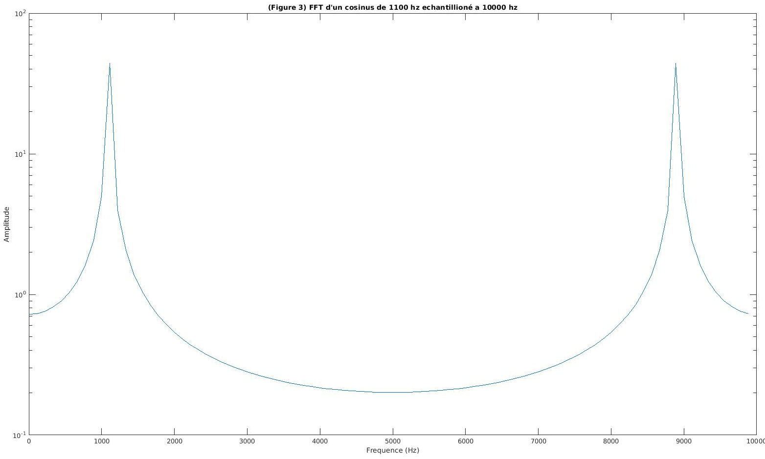
c)

Les différences constatées sont du au tronquage du signal d’origine. La perturbation est la cause de la convolution entre la TF de x et la fenetre entre 0 et (N-1)Te.

Q2 Implantation

a) Le résultat est similaire car la figure 3 illustre la TF d’un cosinus echantilllonné et tronqué.

b) Ce tracé n’est pas cohérent avec celui précédent car le signal duquel nous calculons la TF n’est pas représentatif du cosinus d’origine. En effet la condition de shannon n’est pas respectée. Cepdendant nous retrouvons effectivement une fréquence de 100Hz comme précedemment.

Q3 Calculer la TFD entre 0 et Fe est suffisant car l’échantilonnage a pour effet de periodiser la transformée de Fourier qui est alors périodique de fréquence Fe.

Q4
X_{D}(nFe/N) =

Q5
a)
Y_{D}(nFe/NM) =
Y_{D}(nFe/NM) =

b)
La TFD de y est plus précise car c’est la TFD de x échantillonnée avec plus de points : MN points au lieu de N pour X_{D}. Le résultat se rapproche mieux de la FFT.

Q6
La technique du Zero-padding permet d’améliorer le résultat de la TFD en échantillonnant plus de points du signal.

Q7 On retrouve bien la bonne fréquence de 1100 Hz. La technique du zero padding a peu d’influence sur la restitution de ces parametres.

5.4 DSP

Q8 (5.4.2) Le traçage de la DSP permet d’obtenir la fréquence du signal en utilisant la bonne échelle en abscisses. On retrouve 1100 Hz. Cependant l’amplitude de la DSP est différente de celle de la TFD et ne permet pas de retrouver celle du signal.

Q9 (5.4.5) Les 3 premières DSP (autre que welch) sont similaires et permettent d’obtenir la fréquence du signal avec précision. Cependant la DSP utilistant la fenetre de welch étant très applatis pourrait introduire des imprécisions dans la restitutions des parametres du signal.

